

SOP:
Vorstellung von Patienten mit thoraxonkologischen Tumoren im Zentrum für personalisierte Onkologie und nNGM – Task force 5

Geltungsbereich
Klinik für Innere Medizin V

Verteiler
Ärzte, Medizinische Fachangestellte Lungenkrebszentrum

Hintergrund:
Diese SOP beschreibt das standardisierte Vorgehen zur Anmeldung und Vorstellung von Patienten mit ausgewählten thoraxonkologischen Entitäten im Zentrum für personalisierte Onkologie (ZPM) in Mainz.

Ziel:
Identifikation möglicher therapeutischer Targets bei Patienten mit thoraxonkologischen Erkrankungen

Indikation:
Eine Vorstellung im molekularen Tumorboard kann bei folgenden Entitäten erfolgen:

- nierauchende Patienten mit pan-negativem NSCLC
- nierauchende Patienten mit SCLC
- nierauchende Patienten mit großzellig neuroendokrinem Karzinom
- malignes Mesotheliom
- atypisches Karzinoid
- Thymuskarzinom
- Patienten nach Versagen einer zielgerichteten Therapie und fehlender Resistenz im nNGm Panel

Jeweils dann, wenn die zugelassene Standardtherapie voraussichtlich in den nächsten 12 Monaten durchlaufen ist

Ablauf:
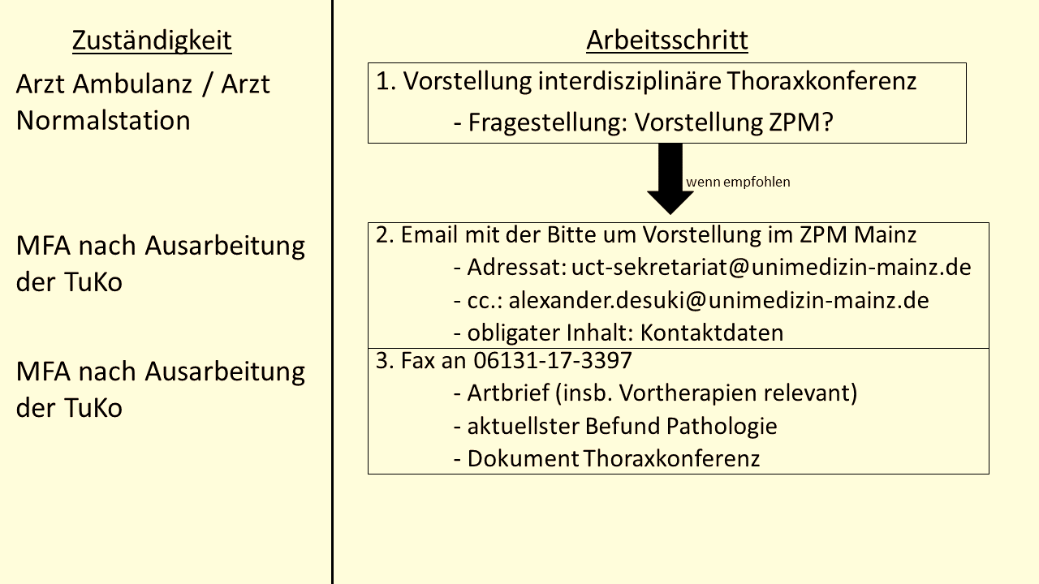

nNGM – Task Force 5 Keimbahnanalytik und erweiterte Tumoranalytik zum genetischen Tumorrisiko:
Einschlusskriterien: - Patient in nNGM registriert und Tumordiagnostik abgeschlossen
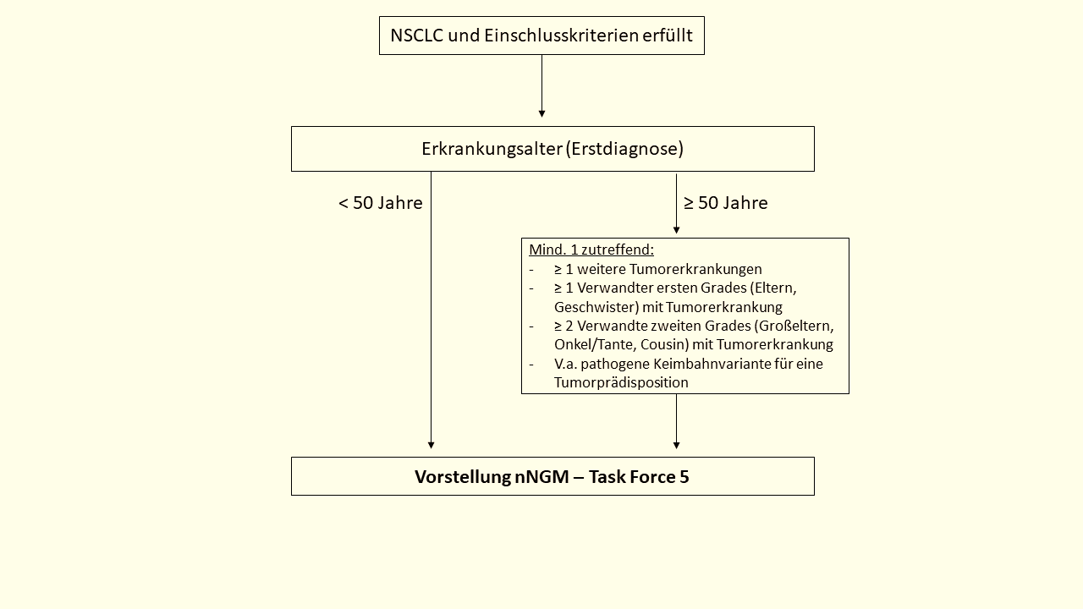
- nNGM Forschungseinwilligung wurde zugestimmt

Anmeldung: 1. Patienteninformation an den/die Patient*in aushändigen
2. Studieneinwilligung "Einwilligung Genetisches Tumorrisiko" ausfüllen
3. Patienten-Fragebogen ausfüllen lassen (optional)
4. Blutentnahme (2x 9mL EDTA-Blut)
5. Studieneinwilligung "Einwilligung Genetisches Tumorrisiko", Checkliste, Patientenfragebogen (optional), onkologische Vorbefunde und Blutprobe ans Institut für Klinische Genetik, Uniklinikum Dresden schicken an:
Universitätsklinikum Carl Gustav Carus
Institut für Klinische Genetik, Haus 137
nNGM Task Force 5
Fetscherstraße. 74, 01307 Dresden

